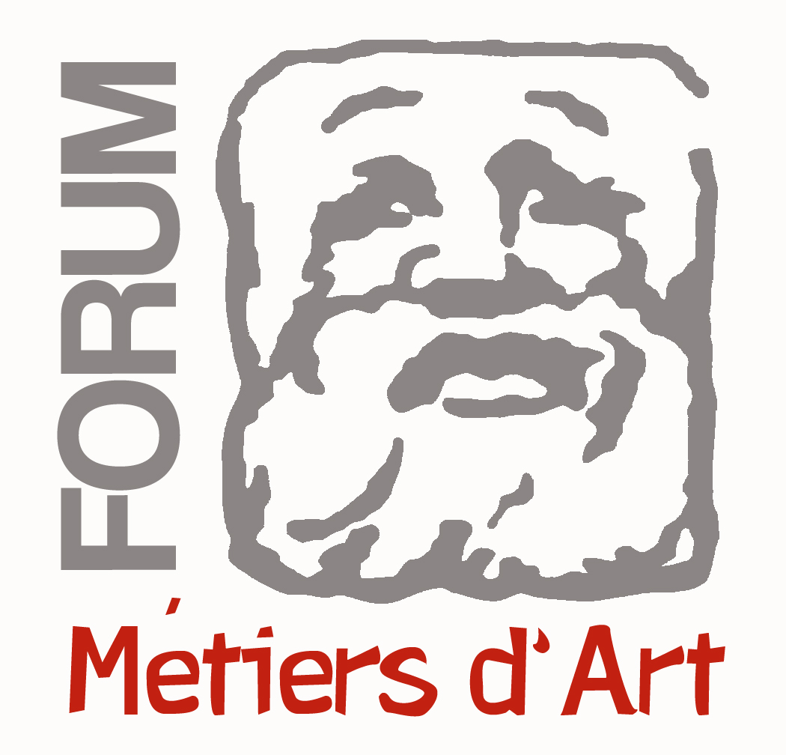

Céramique multi-générations par Anne Corre

Merci d'entourer la date retenue

■ Samedi 5 Mai 2018 de 14h à 16h
■ Samedi 27 Octobre 2018 de 14h à 16h

Tarif (fournitures et cuisson comprises) : 15€

Lieu de l'atelier : Forum Métiers d'Art, 9bis rue du Temple 53160 JUBLAINS

Les pièces réalisées pendant l'atelier seront à venir récupérer au Forum.

Fiche d’inscription 2018 (ci-dessous, à découper)
A retourner avec le chèque de réservation* (à l’ordre du Forum Métiers d'Art) à :
Forum Métiers d'Art, 9bis rue du Temple 53160 Jublains
*Le chèque de réservation vous garantit votre place.
En cas de désistement 1 mois avant la date de l'atelier, il restera acquis au forum.

Je souhaite m’inscrire à l'atelier de Céramique multi-générations par Anne Corre

Merci d'entourer la date retenue

■ Samedi 5 Mai 2018 de 14h à 16h
■ Samedi 27 Octobre 2018 de 14h à 16h

Tarif (fournitures et cuissons comprises) : 15 €

Lieu de l'atelier : Forum Métiers d'Art, 9bis rue du Temple 53160 JUBLAINS

Les pièces réalisées pendant l'atelier seront à venir récupérer au Forum.

Je verse un chèque de réservation de 7,50 €

Date Signature

Nom__________________________________Prénom_____________________________________
Mail__________________________________________Téléphone____________________________
Adresse

